环境：Win7+VS2017 .NET Core1.1

测试工具：XUnit+XUnit.Runner.VisualStudio+Moq

使用Xunit单元测试框架，用作特性描述比如Fact,Theory,InlineData等

使用XUnit.Runner.VisualStudio测试运行工具，用来运行测试。

使用Moq模拟框架，用作模拟对象，设置对象等。

测试步骤：

1. 准备对象，设置对象
2. 操作对象
3. 断言

测试前准备工作

1. 使用NuGet安装包

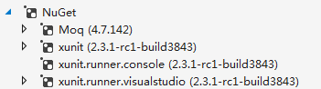

1. 完成单元编码，例如实现斐波那契数列：

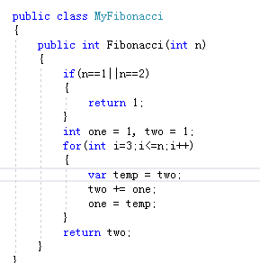

1. 编写测试代码

不使用Mock下：

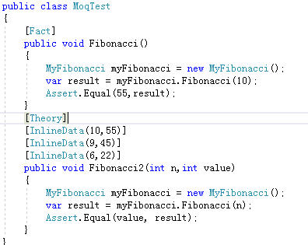

使用Moq下：

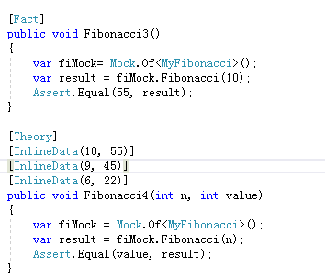

1. 生成项目，后台自动发现测试用例



1. 根据测试资源管理器进行调试

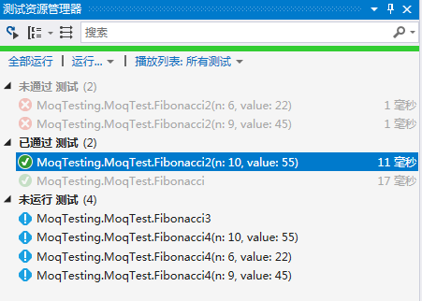

Assert介绍:

<http://www.cnblogs.com/lsxqw2004/p/4793623.html>

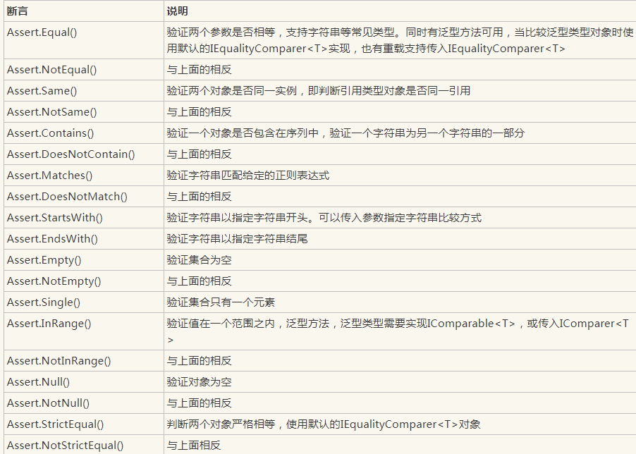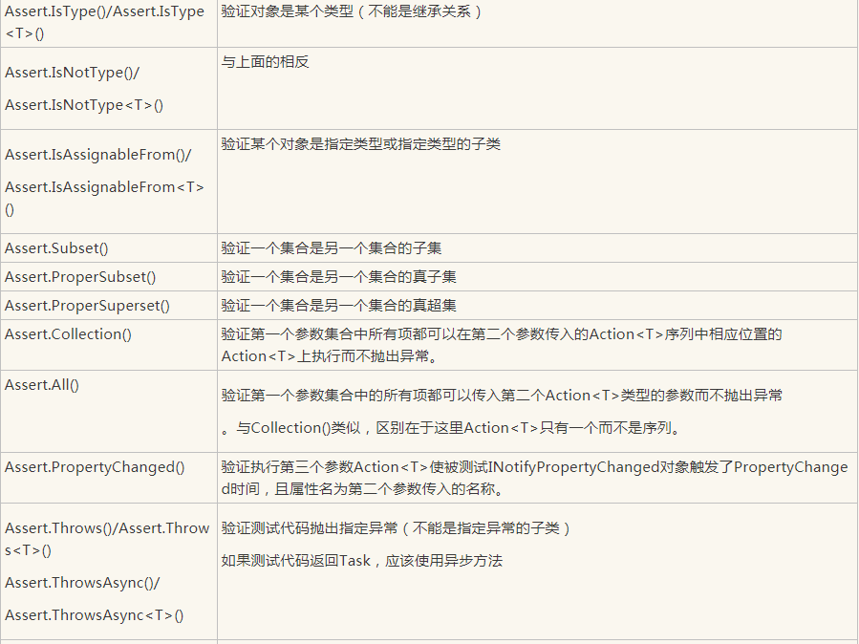



Moq源码中的使用例子：

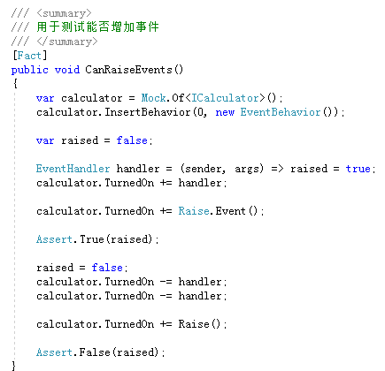

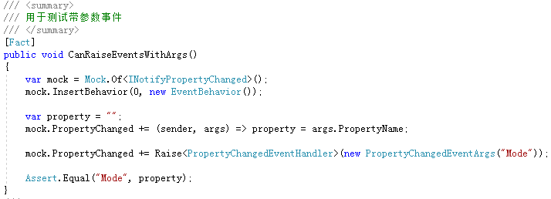

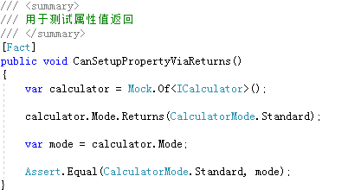

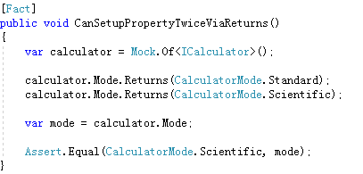

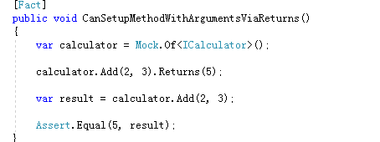

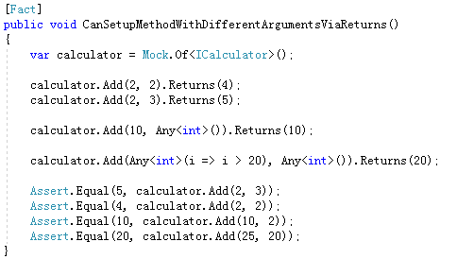

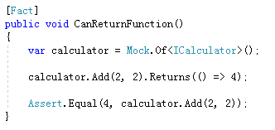

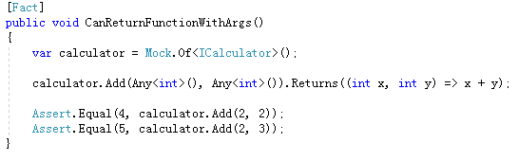

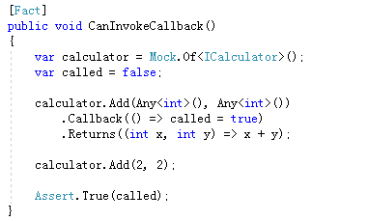

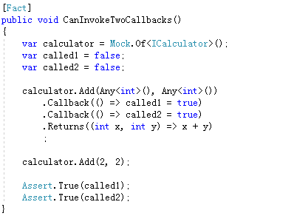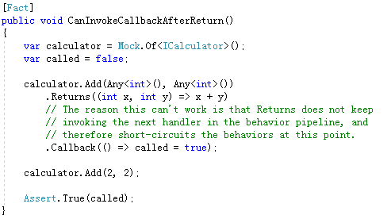

Moq常用测试方法：

<http://www.cnblogs.com/haogj/archive/2011/07/22/2113496.html>

①测试方法

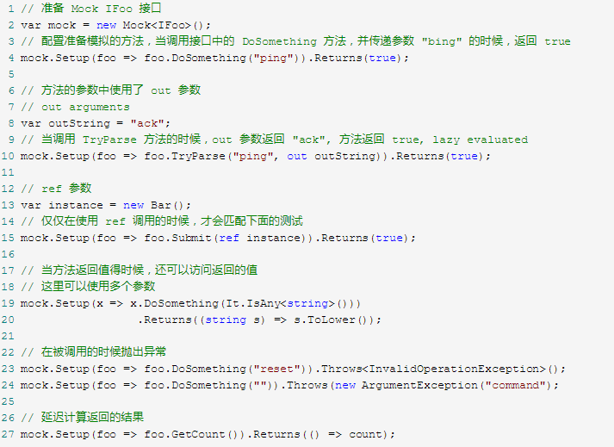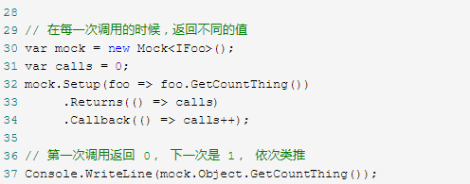

②属性

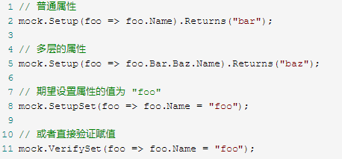

设置属性，以便自动跟踪它的值

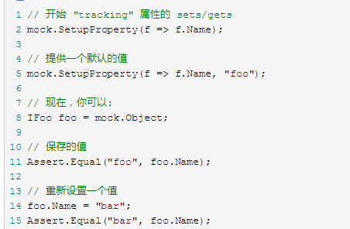

还可以准备所有的属性



③事件

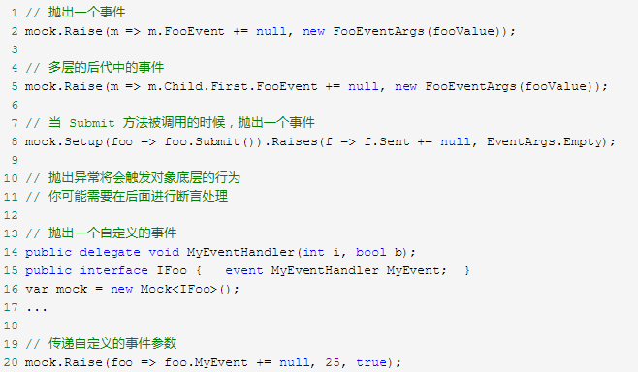

④回调：

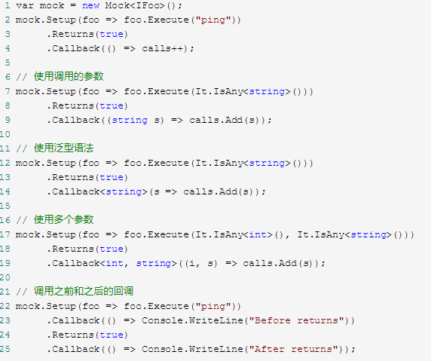

⑤验证：

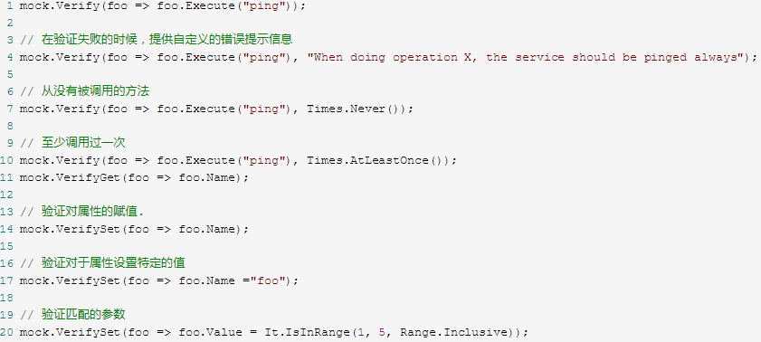

1. 匹配参数

